**标准USB，Mini-USB接口线序定义**

下面介绍的是标准USB接口定义  
USB是一种常用的PC接口，只有4根线，两根电源两根信号，需要注意的是千万不要把正负极弄反了，否则会烧掉USB设备或者电脑的南桥芯片！

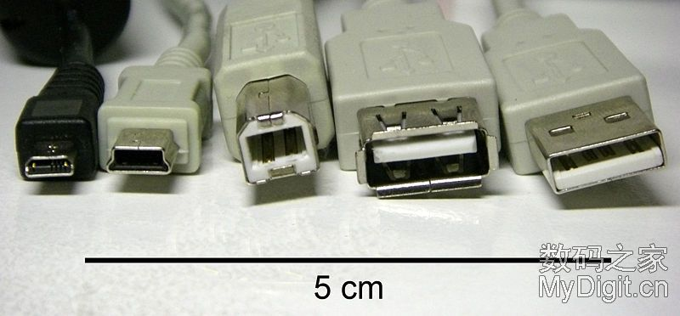

其中ID脚在OTG功能中才使用。由于Mini-USB接口分Mini-A、B和AB接口。  
如果你的系统仅仅是用做Slave，那么就使用B接口。  
系统控制器会判断ID脚的电平判断是什么样的设备插入，如果是高电平，则是B接头插入，此时系统就做主模式(master mode)  
如果ID为低，则是A接口插入，然后系统就会使用HNP对话协议来决定哪个做Master，哪个做Slave。  
这些说明为技术人员总结的，仅供参考。  
  
我们手机上一般用的都是B型或A型Mini-USB口

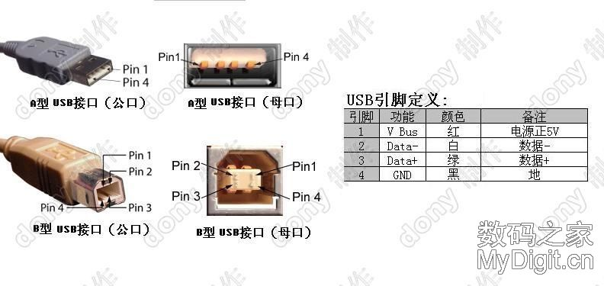

从左往右依次为：miniUSB公口(A型插头)、miniUSB公口(B型插头)、USB公口(B型)、USB母口(A型插座)、USB公口(A型插头)

